Op zoek naar...
Er kan een moment komen dat je even een pas op de plaats moet maken. Je merkt dat je té druk bent met je werk, dat persoonlijke omstandigheden je even te veel worden of dat recente gebeurtenissen veel impact hebben op je leven.

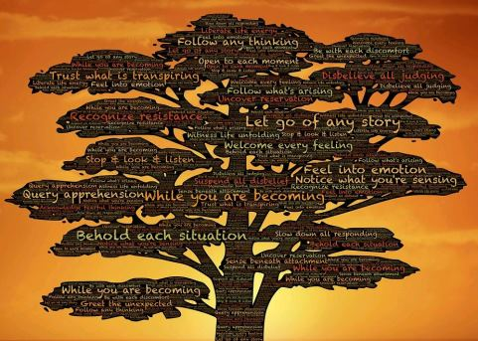
Misschien is het tijd geworden om even wat afstand te nemen en weer op zoek te gaan naar de bron in je leven, maar ook jezelf rust, ruimte en stilte te gunnen.
Deze retraite kan je daarbij helpen. Enerzijds bepaalt het ritme van het klooster, met haar getijden en maaltijden, de voortgang van de dagen. Daarnaast worden er elke dag een tweetal meditaties aangeboden en teksten uitgereikt, opdrachten of richtvragen mee gegeven die je kunt gebruiken voor persoonlijke verdieping en bezinning. Met een tweetal creatieve workshops benader je al schilderend en schrijvend je zoektocht.
Tegelijkertijd kun je gebruik maken van de mogelijkheid om tijdens een een-op-een gesprek met de begeleiding nog dieper in te gaan op wat je bezighoudt.
We geven veel ruimte aan de stilte, wat betekent dat de avonden voor eigen invulling zijn. De dag wordt afgerond met een avondmeditatie. Het ontbijt en de avondbroodmaaltijd worden in stilte gehouden. Daarnaast zijn er momenten zoals tijdens de middagmaaltijd of aan het einde van een meditatie of tijdens een workshop om in de groep kort uit te wisselen als daar behoefte aan is. In de persoonlijke tijd bepaal jezelf of je voor jezelf wilt zijn of met anderen uit de groep.
Programma:
Dag 1
14.30 uur: Aankomst, kamerindeling
15:00 uur: Kennismaking en inleiding op het programma
Rondleiding door het klooster
17:00 uur: Einde middagprogramma
17.30 uur: Avondmaaltijd in stilte
18.30 uur: Vespers
Waarna gelegenheid tot een-op-een gesprek of eigen invulling van de avond
21:30 uur: Meditatie
22:00 uur: Nachtrust in het klooster
Dag 2
08:00 uur: Lauden
08:30 uur: Ontbijt in stilte
09:30 uur: Meditatie - aandachtoefeningen om wakker te worden afgerond met een ochtendlied
Daarna gelegenheid tot persoonlijk gesprek met de begeleiding
12:10 uur: Middagviering
12:30 uur: Middagmaal
14:30 uur: Terug naar de bron – intuïtief schilderend op zoek naar …
17:00 uur: Einde middagprogramma
17.30 uur: Avondmaaltijd in stilte
18.30 uur: Vespers
Daarna gelegenheid tot een-op-een gesprek of eigen invulling van de avond
22:00 uur: Nachtrust in het klooster
Dag 3
08.00 uur: Lauden
08.30 uur: Ontbijt in stilte
09.30 uur: Loopmeditatie
Daarna gezamenlijke wandeling, deels in stilte, deels in gesprek
12:10 uur: Middagviering
13.00 uur: Middagmaaltijd waarna persoonlijke tijd
14:30 uur: Wat doet de stilte met me – creatieve schrijfoefeningen
17:00 uur: Einde middagprogramma
17.30 uur: Avondmaaltijd in stilte
18.30 uur: Vespers met eucharistie
Daarna gelegenheid tot een-op-een gesprek met de begeleiding of eigen invulling van de avond
22:00 uur: Nachtrust in het klooster
Dag 4
08.00 uur: Lauden
08.30 uur: Ontbijt in stilte, daarna kamer leegmaken en sleutel inleveren
09.30 uur: Meditatie – aandachtoefeningen om wakker te worden afgerond met een ochtendlied
10:15 uur: Creatieve evaluatieopdracht en gezamenlijke terugblik en vooruitkijk
12.10 uur: Middagviering
12.30 uur: Middagmaal
Daarna afscheid en vertrek rond 14:00 uur
Programma's in Dominicanenklooster Huissen in tijden van Corona
We hebben extra maatregelen genomen en een protocol opgesteld om te zorgen dat uw verblijf veilig en verantwoord is voor u én ook voor de bewoners en voor onze medewerkers. Alleen samen met u kunnen we zorgen dat hygiëne en de afstand van 1,5 meter gewaarborgd blijft.
Lees de laatste update van ons coronaprotocol op onze homepage. We verzoeken u het protocol vóór uw vertrek naar Huissen door te nemen.
Reactie deelneemster:
'Deze dagen hebben het proces versterkt in mij dat ik meer geworteld ben, contact heb met het licht in mij en met mijn hart. Wat wil ik? Wat vind ik belangrijk in het leven? Je eigen keuzes durven maken en toch in verbinding blijven met anderen. Accepteren dat dingen niet lopen zoals gepland en dat dit losse zand tevens een mooie voedingsbodem is voor zelfontwikkeling. Een rups lijkt zomaar ineens een vlinder te worden, maar daar gaat veel aan vooraf wat je niet kunt zien. Ik ben uit mijn cocon gekropen en mijn vleugels aan het spreiden. Ontzettend bedankt dat jullie een stukje mee wilden vliegen.'
Petri

